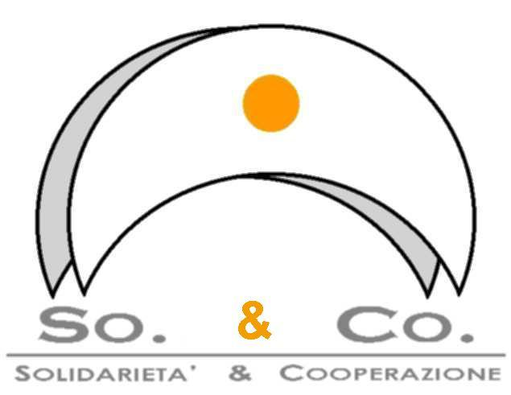

Al via il 13 marzo a Castelnuovo Garfagnana,

il corso sull’alternanza scuola lavoro all’interno del PROGETTO SALTA

finanziato dalla Provincia di Lucca
Lucca. L’Agenzia Formativa So.&Co. è partner del progetto di formazione SALTA – guidato da Zefiro Società Cooperativa Sociale – che si sviluppa, tra gli altri, con un corso a Castelnuovo Garfagnana presso l’Istituto tecnico commerciale e per geometri L. Campedelli a partire dal 13 marzo 2014.
Aperte le iscrizioni per insegnanti, impiegati di aziende e tutor di rete interessati a comprendere obiettivi e modalità dell’alternanza scuola-lavoro: il progetto intende formare gli interessati ad acquisire competenze pratiche per sostenere gli studenti in un percorso personalizzato di alternanza. L’alternanza è uno strumento didattico normato a livello nazionale per favorire il collegamento tra il mondo della scuola con il mondo delle professioni, attivando negli istituti scolastici percorsi di project work o impresa da svolgere presso enti pubblici o realtà private. A sostenere gli studenti in questo fase di formazione, i tutor fungono da cerniera permettendo un interscambio di esperienze e il riconoscimento delle competenze apprese.
Il progetto SALTA intende formare delle figure in grado di elaborare dei percorsi individualizzati per gli studenti delle scuole superiori, per favorire una loro specializzazione e un miglior inserimento nel mondo del lavoro in sinergia con il consiglio di classe e le famiglie, ma anche con le imprese del territorio.
Il percorso formativo ha una durata di 28 ore, di cui 18 di formazione in aula, 2 di visite didattiche e 8 ore di orientamento. Gli incontri si svolgeranno nel pomeriggio una volta alla settimana da marzo a giugno.
I corsi sono gratuiti: per iscriversi occorre compilare la scheda di iscrizione della Regione Toscana, allegare un documento ed inviare la domanda a So. & Co. o Zefiro.
Per informazioni, contattare:
Agenzia Formativa So. & Co.
Tel. 0583 432225
Fax 0583 432231
agenziaformativa@soandco.org
www.soandco.it

